NÁVRH

Nariadenie vlády

Slovenskej republiky

z ............. 2021,

ktorým sa vyhlasuje prírodná rezervácia Pokoradzské jazierka

Vláda Slovenskej republiky podľa § 17 ods. 9, § 22 ods. 1 a 6 a § 30 ods. 7 zákona
č. 543/2002 Z. z. o ochrane prírody a krajiny v znení neskorších predpisov (ďalej len „zákon“) nariaďuje:

§ 1

(1) Vyhlasuje sa prírodná rezervácia Pokoradzské jazierka (ďalej len „prírodná rezervácia“). Súčasťou prírodnej rezervácie je územie európskeho významu SKUEV0364 Pokoradzské jazierka podľa osobitného predpisu.)

(2) Prírodná rezervácia sa nachádza v okrese Rimavská Sobota v katastrálnom území Dražice, v katastrálnom území Nižná Pokoradz a v katastrálnom území Vyšná Pokoradz. Celková výmera prírodnej rezervácie je 64,43 ha.

(3) Hranica prírodnej rezervácie je vymedzená v prílohe č. 1. Hranica prírodnej rezervácie vymedzená geometrickým určením a polohovým určením sa vyznačuje v katastri nehnuteľností. Mapa a grafické podklady, v ktorých je zakreslená hranica prírodnej rezervácie, sú uložené v Štátnom zozname osobitne chránených častí prírody a krajiny a na Okresnom úrade Rimavská Sobota.

(4) Ciele starostlivosti o prírodnú rezerváciu, opatrenia na ich dosiahnutie a zásady využívania územia prírodnej rezervácie upravuje program starostlivosti o prírodnú rezerváciu podľa § 54 ods. 5 zákona.

(5) Ochranné pásmo prírodnej rezervácie sa nevyhlasuje a neplatí ani ochranné pásmo ustanovené v § 17 ods. 7 zákona.

§ 2

(1) Účelom vyhlásenia prírodnej rezervácie je zabezpečenie priaznivého stavu predmetu ochrany prírodnej rezervácie, ktorý je uvedený v prílohe č. 2.

(2) Účelom vyhlásenia zóny A prírodnej rezervácie je okrem účelu vyhlásenia podľa odseku 1 zabezpečenie ochrany prirodzených procesov a umožnenie prirodzeného vývoja prírodných spoločenstiev.

§ 3

(1) V prírodnej rezervácii sa vyhlasujú zóny A a B podľa § 30 zákona. Hranice zón prírodnej rezervácie sú vymedzené v prílohe č. 1.

(2) Zóna A má výmeru 11,55 ha a platí v nej piaty stupeň ochrany podľa § 16 zákona.

(3) Zóna B má výmeru 52,88 ha a platí v nej štvrtý stupeň ochrany podľa § 15 zákona.

§ 4

Toto nariadenie vlády nadobúda účinnosť 1. augusta 2021.

Príloha č. 1
k nariadeniu vlády č. ... /2021 Z. z.

VYMEDZENIE HRANice PRÍRODNEJ REZERVáCIE

Územie prírodnej rezervácie je vymedzené podľa vektorovej katastrálnej mapy so stavom katastra nehnuteľností k 30. januáru 2021, z ktorej bola hranica prírodnej rezervácie prenesená do digitálnej Základnej mapy Slovenskej republiky (SVM50) v mierke 1:50 000.

Popis hranice prírodnej rezervácie

Hranicu prírodnej rezervácie tvorí v jej západnej časti lesný porast č. 284. Hranica ďalej vedie po severnej hranici lesného porastu č. 284 smerom na východ. Následne sa priebeh hranice stáča juhovýchodným smerom, kde pretína lesné porasty č. 283 a č. 383 v dĺžke 220 m a priamo nadväzuje na severovýchodnú hranicu lesného porastu č. 382. Ďalej pokračuje hranica juhovýchodne po severnej hranici lesného porastu č. 382, ktorá prechádza 20 m južne od kóty Stráň s nadmorskou výškou 526 m n. m. a následne prechádza severovýchodnou hranicou lesných porastov č. 487, č. 485 a č. 484 a rovnako je severovýchodnou hranicou zóny A. Ďalej hranica nadväzuje na lesný porast č. 386, ktorý tvorí najvýchodnejšiu hranicu prírodnej rezervácie. Priebeh hranice sa mení od východného lomového bodu hranice lesného porastu č. 386 smerom na juhozápad, ďalej v tomto smere pretína lesný porast č. 484 v dĺžke 75 m a priamo nadväzuje na severnú hranicu lesného porastu č. 387a, ďalej vedie jeho západným okrajom, ktorý opúšťa v rozsahu 2 m smerom na juhozápad a následne 10 m na juhovýchod paralelne s juhozápadnou hranicou lesného porastu č. 387. Následne sa priebeh hranice prudko mení smerom na juhozápad, kde prechádza lúčnym porastom a nelesnou drevinovou vegetáciou až nadväzuje na východnú hranu lesného porastu č. 396 v dĺžke 430 m. Hranica vedie ďalej južne po obvode hranice lesného porastu č. 396 smerom na juh, západ a po juhozápadnom okraji, ktorý opúšťa. Ďalej pretína lúčny porast a poľnú cestu severozápadne v dĺžke 200 m a priamo nadväzuje na južnú časť jazierka a pokračuje po jeho západnej hrane smerom na severozápad v dĺžke 260 m. Následne priebeh hranice sa pravouhlo stáča smerom na severovýchod k lesným porastom, kde v dĺžke 110 m pretína poľnú cestu a následne pokračuje hranica smerom na sever v dĺžke 80 m, po ktorých pokračuje smerom na severovýchod v dĺžke približne 80 m a nadväzuje na lesný porast č. 395. Vedie po jeho západnom okraji a v jeho západnej hrane porast opúšťa severozápadným smerom, kde pretína lúčny porast a poľnú cestu a priamo nadväzuje na hranu v strede juhozápadnej hranice lesného porastu č. 383 v dĺžke 200 m. Ďalej vedie po hranici lesného porastu č. 383 severozápadným smerom až po hranicu lesného porastu č. 283 cez ktorú preniká v dĺžke 105 m severozápadne a priamo sa napája na juhovýchodný cíp lesného porastu č. 284, ktorým sa hranica prírodnej rezervácie uzatvára.

Popis hraníc zón prírodnej rezervácie

Zóna A

Hranicu zóny A prírodnej rezervácie tvorí v západnej časti hranica lesného porastu č. 382, ďalej pokračuje juhovýchodným smerom po severovýchodne orientovanej hranici lesných porastov č. 487 a č. 485. V severovýchodnom okraji lesného porastu č. 485 smerom na juhovýchod po 195 m hranicu zóny A prerušuje lesná cesta v šírke 7 m, ktorá je súčasťou zóny B. Ďalej hranica zóny A pokračuje po prerušení juhovýchodným smerom po severovýchodnom okraji lesného porastu č. 485 m a nadväzuje na severovýchodnú hranicu lesného porastu č. 484, po ktorej vedie v dĺžke 63 m a následne smeruje ostro prienikom cez lesný porast č. 484 na juhozápad v dĺžke 34 m. Tu nadväzuje na východnú hranicu lesného porastu č. 485. Po juhovýchodnom okraji lesného porastu č. 485 smerom na juhozápad je po 10 m hranica zóny A opäť prerušená lesnou cestou, so šírkou 7 m, ktorá je súčasťou zóny B. Po prerušení pokračuje po juhovýchodnom okraji lesného porastu č. 485 smerom na juhozápad. Následne zóna A spolu s hranicou lesného porastu smeruje po 40 m na severozápad a vedie po juhozápadnej hranici lesných porastov č. 485 a 487, kde hraničí so zónou B. Ďalej pokračuje juhozápadnou hranicou lesného porastu č. 382, v ktorej sa priebeh zóny A uzatvára.

Zóna B
Hranicu zóny B prírodnej rezervácie tvorí v západnej časti lesný porast č. 284 a ďalej vedie po jeho severnej hranici smerom na východ. Následne sa priebeh hranice zóny B stáča juhovýchodným smerom, kde pretína lesné porasty č. 283 a č. 383 v dĺžke 220 m a priamo nadväzuje na lesný porast č. 382, ktorý je súčasťou zóny A a vedie po jeho západnom okraji. Ďalej pokračuje juhovýchodne po juhozápadných okrajoch lesných porastov č. 382, č. 487 a č. 485. V južnom lomovom bode hranice lesného porastu č. 485 mení smer pravouhlo smerom na severovýchod a po 38 m sa zóna B vkliňuje do lesného porastu č. 485, ktorý je súčasťou zóny A, smerom severozápadne po lesnej ceste so šírkou 7 m až na severovýchodný okraj lesného porastu. Ďalej sa vracia po východnom okraji lesnej cesty späť na juhovýchodný okraj porastu č. 485, po ktorom severovýchodne pokračuje 10 m a preniká cez lesný porast č. 484 severovýchodne v dĺžke 34 m až po jeho severovýchodnú hranicu. Priebeh hranice pokračuje ďalej juhovýchodne po severovýchodnej hranici lesného porastu č. 484. Ďalej nadväzuje zóna B na lesný porast č. 386, ktorý tvorí najvýchodnejšiu hranicu zóny B ako aj prírodnej rezervácie. Priebeh hranice sa mení od východného lomového bodu hranice lesného porastu č. 386 smerom na juhozápad, ďalej v tomto smere pretína lesný porast č. 484 v dĺžke 75 m a priamo nadväzuje na severnú hranicu lesného porastu č. 387a, ďalej vedie jeho západným okrajom, ktorý opúšťa v rozsahu 2 m smerom na juhozápad a následne 10 m na juhovýchod paralelne s juhozápadnou hranicou lesného porastu č. 387. Následne sa priebeh zóny B prudko mení smerom na juhozápad, kde prechádza lúčnym porastom a nelesnou drevinovou vegetáciou až nadväzuje na východnú hranu lesného porastu č. 396 v dĺžke 430 m. Hranica zóny B vedie ďalej južne po obvode hranice lesného porastu č. 396 smerom na juh, západ a po juhozápadnom okraji, ktorý opúšťa. Ďalej pretína lúčny porast a poľnú cestu severozápadne v dĺžke 200 m a priamo nadväzuje na južnú časť jazierka a pokračuje po jeho západnej hrane smerom na severozápad v dĺžke 260 m. Následne sa pravouhlo stáča severovýchodným smerom k lesným porastom, kde v dĺžke 110 m pretína poľnú cestu a následne pokračuje hranica zóny B smerom na sever v dĺžke 80 m, pokračuje smerom na severovýchod v dĺžke približne 80 m a nadväzuje na lesný porast č. 395. Vedie po jeho západnom okraji a v jeho západnej hrane lesný porast opúšťa severozápadným smerom, kde pretína lúčny porast a poľnú cestu a priamo nadväzuje na hranu v strede juhozápadnej hranice lesného porastu č. 383 v dĺžke 200 m. Ďalej vedie po hranici porastu č. 383 severozápadným smerom až po hranicu lesného porastu č. 283 cez ktorú preniká v dĺžke 105 m severozápadne a priamo sa napája na juhovýchodný cíp lesného porastu č. 284, ktorým priebeh zóny B uzatvára.

Zoznam parciel prírodnej rezervácie

Zóna A

Okres Rimavská Sobota

Katastrálne územie Vyšná Pokoradz:
1420/1 – časť (podľa registra „C“ katastra nehnuteľností so stavom k 30. januáru 2021).

Okres Rimavská Sobota

Katastrálne územie Nižná Pokoradz:
2159/1 – časť, 2160 – časť, 2161 – časť (podľa registra „C“ katastra nehnuteľností so stavom k 30. januáru 2021).

Okres Rimavská Sobota

Katastrálne územie Dražice:
429 – časť (podľa registra „C“ katastra nehnuteľností so stavom k 30. januáru 2021).

Zóna B

Okres Rimavská Sobota

Katastrálne územie Vyšná Pokoradz:
939 – časť, 968, 978, 980/1, 980/2, 985, 993, 1106, 1108, 1109, 1116, 1420/1 – časť, 1428, 1446 – časť, 1447 – časť (podľa registra „C“ katastra nehnuteľností so stavom k 30. januáru 2021).

Okres Rimavská Sobota

Katastrálne územie Nižná Pokoradz:
2098 – časť, 2150, 2159/1 – časť, 2159/2, 2160 – časť, 2162/2, 2193 – časť, 2194, 2195 – časť (podľa registra „C“ katastra nehnuteľností so stavom k 30. januáru 2021).

Okres Rimavská Sobota

Katastrálne územie Dražice:
429 – časť, 459 – časť (podľa registra „C“ katastra nehnuteľností so stavom k 30. januáru 2021).

Mapa hranice prírodnej rezervácie (SKUEV0364 Pokoradzské jazierka)

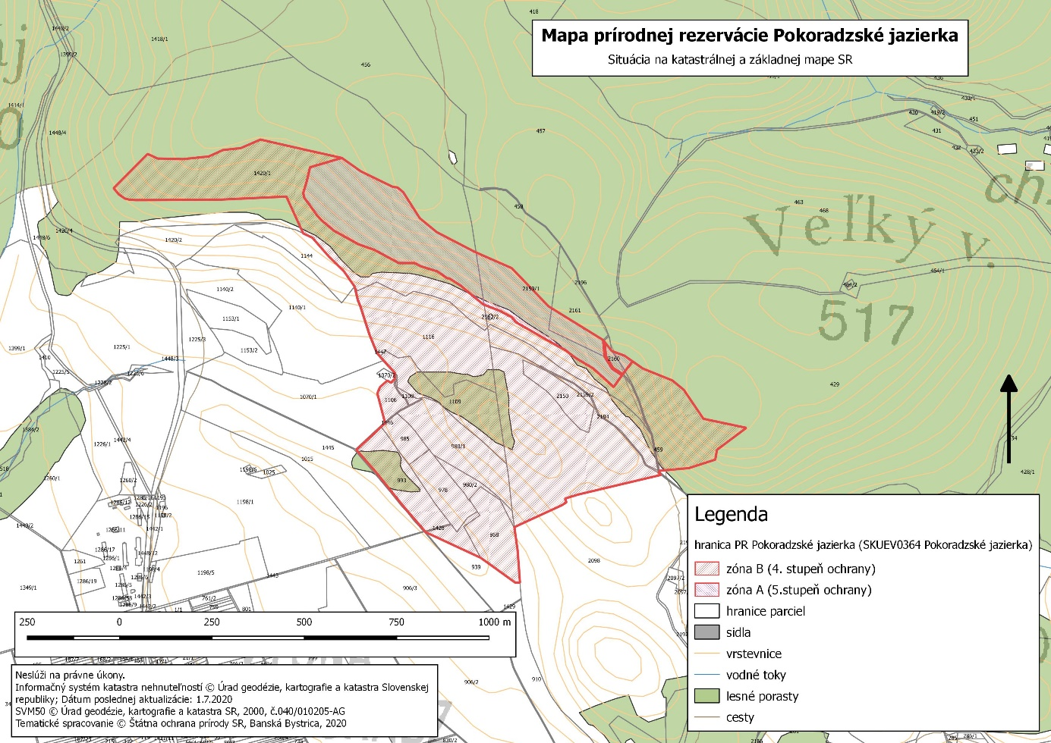

Technickým podkladom na zápis priebehu hranice prírodnej rezervácie do katastra nehnuteľností je zjednodušený operát geometrického plánu.

Mapu prírodnej rezervácie možno nájsť v Komplexnom informačnom a monitorovacom systéme na webovom sídle
http://www.biomonitoring.sk/InternalGeoportal/ProtectedSites/DetailSiteMap/385.

Príloha č. 2
k nariadeniu vlády č. ... /2021 Z. z.

Predmet ochrany prírodnej rezervácie

Biotopy európskeho významu:
Lk 1 Nížinné a podhorské kosné lúky (6510), Ls 3.1 Teplomilné submediteránne dubové lesy (* 91H0), Vo 2 Prirodzené eutrofné a mezotrofné stojaté vody s vegetáciou plávajúcich a/alebo ponorených cievnatých rastlín typu Magnopotamion alebo Hydrocharition (3150), Pi 4 Pionierske spoločenstvá plytkých silikátových pôd (8230).

Biotopy národného významu:
Lk 10 Vegetácia vysokých ostríc, Ls 2.1 Dubovo-hrabové lesy karpatské.

Biotopy druhu rastliny národného významu:
hrachor sedmohradský [Lathyrus transsilvanicus (Spreng.) Fritsch].

Biotopy druhov živočíchov európskeho významu:
fuzáč obrovský/fuzáč veľký (Cerambyx cerdo) a roháč obyčajný (Lucanus cervus).

Predmetom ochrany v zóne A prírodnej rezervácie je zabezpečenie ochrany prirodzených procesov a umožnenie prirodzeného vývoja prírodných spoločenstiev.

Poznámky:
Podľa § 2 ods. 2 písm. t) zákona prioritný biotop je biotop európskeho významu, ktorého ochrana má zvláštny význam vzhľadom na podiel jeho prirodzeného výskytu v Európe.
Prioritný druh je označený symbolom *.
Biotopy európskeho významu a biotopy národného významu sú označené v súlade s prílohou č. 1 k vyhláške Ministerstva životného prostredia Slovenskej republiky č. 170/2021 Z. z., ktorou sa vykonáva zákon č. 543/2002 Z. z. o ochrane prírody a krajiny v znení neskorších predpisov (ďalej len „vyhláška č. 170/2021 Z. z.“).
Druh rastliny národného významu je označený v súlade s prílohou č. 4 k vyhláške č. 170/2021 Z. z.
Druhy živočíchov európskeho významu sú označené v súlade s prílohou č. 5 k vyhláške č. 170/2021 Z. z.

) Výnos Ministerstva životného prostredia Slovenskej republiky č. 3/2004-5.1 zo 14. júla 2004, ktorým sa vydáva národný zoznam území európskeho významu v znení neskorších predpisov (oznámenie č. 450/2004 Z. z.).

